TRƯỜNG ĐẠI HỌC CÔNG NGHỆ ĐÔNG Á
KHOA CÔNG NGHỆ THÔNG TIN


BÀI TẬP LỚN

HỌC PHẦN: CÔNG NGHỆ PHẦN MỀM
MÃ CHỦ ĐỀ: Chủ đề 1: Ứng dụng website, web – application
MÃ ĐỀ THI: Đề 41: Phân tích, đặc tả, thiết kế và phát triển website shop bán phụ kiện quần áo
LỚP TÍN CHỈ: CNPM.03.K14.05.LT.C04.1_LT

Giảng viên hướng dẫn: Lê Thùy Dung
Danh sách sinh viên thực hiện: Nhóm 9
TT | Mã sinh viên | Sinh viên thực hiện | Lớp hành chính
1 | 20233885 | Nguyễn Thành Tài | DCCNTT14.10
2 | 20233626 | Đào Ngọc Tú | DCCNTT14.10
3 | 20233698 | Bùi Văn Bình | DCCNTT14.10

Bắc Ninh – 2026

MỤC LỤC
Contents
MỤC LỤC 2
DANH MỤC CÁC TỪ VIẾT TẮT 3
DANH MỤC BẢNG BIỂU VÀ SƠ ĐỒ 4
LỜI MỞ ĐẦU 1
CHƯƠNG 1: TỔNG QUAN ĐỀ TÀI 3
CHƯƠNG 2: CƠ SỞ LÝ THUYẾT CÔNG NGHỆ PHẦN MỀM 6
CHƯƠNG 3: PHÂN TÍCH YÊU CẦU HỆ THỐNG 9
CHƯƠNG 4: THIẾT KẾ HỆ THỐNG 15
CHƯƠNG 5: THIẾT KẾ GIAO DIỆN VÀ CÀI ĐẶT 20
CHƯƠNG 6: KIỂM THỬ PHẦN MỀM 28
CHƯƠNG 7: QUẢN LÝ DỰ ÁN 30
KẾT LUẬN VÀ HƯỚNG PHÁT TRIỂN 32
TÀI LIỆU THAM KHẢO 33

DANH MỤC CÁC TỪ VIẾT TẮT

STT | Chữ viết tắt | Giải thích
1 | CSDL | Cơ sở dữ liệu
2 | DB | Database - Cơ sở dữ liệu
3 | ERD | Entity Relationship Diagram - Sơ đồ thực thể liên kết
4 | UI | User Interface - Giao diện người dùng
5 | UX | User Experience - Trải nghiệm người dùng
6 | HTML | HyperText Markup Language - Ngôn ngữ đánh dấu siêu văn bản
7 | CSS | Cascading Style Sheets - Ngôn ngữ định dạng giao diện
8 | JS | JavaScript - Ngôn ngữ lập trình phía trình duyệt
9 | PHP | Hypertext Preprocessor - Ngôn ngữ lập trình phía máy chủ
10 | SQL | Structured Query Language - Ngôn ngữ truy vấn cơ sở dữ liệu
11 | MySQL | Hệ quản trị cơ sở dữ liệu quan hệ MySQL
12 | HTTP | HyperText Transfer Protocol - Giao thức truyền tải siêu văn bản
13 | HTTPS | HyperText Transfer Protocol Secure - Giao thức HTTP bảo mật
14 | URL | Uniform Resource Locator - Địa chỉ tài nguyên trên Internet
15 | OTP | One Time Password - Mã xác thực một lần
16 | Email | Thư điện tử
17 | SMTP | Simple Mail Transfer Protocol - Giao thức gửi thư điện tử
18 | API | Application Programming Interface - Giao diện lập trình ứng dụng
19 | MVC | Model View Controller - Mô hình phân tách dữ liệu, giao diện và xử lý
20 | CRUD | Create, Read, Update, Delete - Thêm, xem, sửa, xóa dữ liệu
21 | Use Case | Ca sử dụng, mô tả tương tác giữa tác nhân và hệ thống
22 | Admin | Quản trị viên hệ thống
23 | Backend | Phần xử lý phía máy chủ của hệ thống
24 | Frontend | Phần giao diện hiển thị cho người dùng
25 | Session | Phiên làm việc của người dùng trên hệ thống

DANH MỤC BẢNG BIỂU VÀ SƠ ĐỒ

Số hiệu | Tên | Trang
Bảng 1.1. | Công nghệ sử dụng trong hệ thống Shop Real | 5
Bảng 3.1. | Danh sách tác nhân hệ thống | 11
Hình 3.1. | Use case tổng quát hệ thống Shop Real | 15
Bảng 3.2. | Danh sách tác nhân và use case | 15
Bảng 3.3. | Đặc tả use case đăng ký tài khoản | 15
Bảng 3.4. | Đặc tả use case đăng nhập | 16
Bảng 3.5. | Đặc tả use case tìm kiếm sản phẩm | 16
Bảng 3.6. | Đặc tả use case đặt hàng | 17
Bảng 3.7. | Đặc tả use case quản lý sản phẩm | 17
Bảng 3.8. | Đặc tả use case quản lý đơn hàng | 18
Hình 4.1. | Kiến trúc tổng thể hệ thống Shop Real | 19
Hình 4.2. | Sơ đồ quan hệ dữ liệu chính của Shop Real | 20
Bảng 4.1. | Thiết kế các bảng dữ liệu chính | 20
Bảng 4.2. | Thiết kế module/chức năng hệ thống | 21
Bảng 4.3. | Mô hình lớp mức phân tích | 21
Hình 4.3. | Sơ đồ hoạt động chức năng đặt hàng | 23
Hình 4.4. | Sơ đồ tuần tự chức năng đặt hàng | 24
Bảng 5.1. | Mô tả các chức năng đã xây dựng | 26
Bảng 6.1. | Bảng test case hệ thống | 28
Bảng 7.1. | Phân công công việc | 28
Bảng 7.2. | Tiến độ thực hiện | 30
Bảng 7.3. | Rủi ro và hướng xử lý | 30

LỜI MỞ ĐẦU
Trong những năm gần đây, công nghệ thông tin phát triển mạnh mẽ và được ứng dụng rộng rãi trong hầu hết các lĩnh vực của đời sống xã hội. Đặc biệt, sự phát triển của Internet đã làm thay đổi đáng kể cách con người giao tiếp, học tập, làm việc và mua sắm. Nếu trước đây hoạt động mua bán chủ yếu diễn ra trực tiếp tại cửa hàng thì hiện nay, mua sắm trực tuyến đã trở thành xu hướng phổ biến. Người dùng có thể tìm kiếm sản phẩm, xem thông tin chi tiết, so sánh giá cả, đặt hàng và thanh toán thông qua các website hoặc ứng dụng thương mại điện tử một cách nhanh chóng, thuận tiện.
Trong lĩnh vực thời trang, bên cạnh quần áo, các sản phẩm phụ kiện như túi xách, mũ, kính, thắt lưng, trang sức, tất, khăn và nhiều mặt hàng đi kèm khác ngày càng được người tiêu dùng quan tâm. Phụ kiện quần áo không chỉ có tác dụng hỗ trợ trang phục mà còn góp phần thể hiện phong cách, cá tính và gu thẩm mỹ của mỗi người. Vì vậy, việc xây dựng một website bán phụ kiện quần áo là đề tài có tính thực tế, phù hợp với xu hướng mua sắm hiện nay và có khả năng ứng dụng trong hoạt động kinh doanh.
Đề tài “Phân tích, đặc tả, thiết kế và phát triển website shop bán phụ kiện quần áo” được thực hiện nhằm xây dựng một hệ thống bán hàng trực tuyến phục vụ cho cả khách hàng và người quản trị. Đối với khách hàng, website hỗ trợ các chức năng cơ bản như xem danh sách sản phẩm, xem chi tiết sản phẩm, tìm kiếm sản phẩm, lọc sản phẩm theo danh mục, đăng ký tài khoản, đăng nhập, thêm sản phẩm vào giỏ hàng và đặt hàng. Đối với người quản trị, hệ thống hỗ trợ quản lý sản phẩm, quản lý danh mục, quản lý đơn hàng, quản lý khách hàng và theo dõi hoạt động bán hàng. Những chức năng này giúp quá trình mua bán trở nên thuận tiện, đồng thời giúp cửa hàng quản lý dữ liệu một cách khoa học hơn.
Trong phạm vi môn học Công nghệ phần mềm, việc thực hiện đề tài không chỉ dừng lại ở việc lập trình một website có thể hoạt động, mà còn yêu cầu áp dụng các kiến thức về quy trình phát triển phần mềm. Công nghệ phần mềm là sự kết hợp giữa quy trình, phương pháp và công cụ nhằm tạo ra phần mềm có chất lượng, đáp ứng nhu cầu người dùng . Do đó, khi xây dựng website shop bán phụ kiện quần áo, cần thực hiện đầy đủ các bước như khảo sát yêu cầu, phân tích hệ thống, đặc tả chức năng, thiết kế cơ sở dữ liệu, thiết kế giao diện, cài đặt chương trình và kiểm thử phần mềm.
Giai đoạn phân tích yêu cầu giữ vai trò quan trọng vì đây là cơ sở để xác định hệ thống cần làm gì và phục vụ những đối tượng nào. Theo nội dung môn học, yêu cầu phần mềm là các đặc tính của hệ thống hoặc sản phẩm do khách hàng, người sử dụng đặt ra, từ đó giúp xác định phần mềm cần đáp ứng những mong muốn nào . Vì vậy, trong đề tài này, nhóm tập trung xác định các tác nhân chính của hệ thống, các yêu cầu chức năng, yêu cầu phi chức năng và các nghiệp vụ cơ bản của một website bán hàng trực tuyến.
Sau khi phân tích yêu cầu, bước thiết kế hệ thống được thực hiện nhằm chuyển các yêu cầu đã xác định thành mô hình cụ thể để triển khai. Thiết kế phần mềm giúp mô tả cấu trúc tổng thể của hệ thống, các thành phần chính và cách các thành phần tương tác với nhau. Một thiết kế tốt cần đảm bảo tính rõ ràng, dễ hiểu, dễ bảo trì và có khả năng mở rộng khi cần thiết . Đối với website bán phụ kiện quần áo, hệ thống được chia thành các chức năng như quản lý sản phẩm, quản lý danh mục, quản lý tài khoản, quản lý giỏ hàng, xử lý đơn hàng và quản trị hệ thống.
Bên cạnh chức năng xử lý nghiệp vụ, giao diện người dùng cũng là yếu tố quan trọng ảnh hưởng đến trải nghiệm sử dụng website. Một website bán hàng cần có giao diện dễ nhìn, dễ thao tác, bố cục rõ ràng và nhất quán. Các nguyên tắc thiết kế giao diện như đặt người dùng trong sự kiểm soát, giảm tải bộ nhớ cho người dùng và đảm bảo tính nhất quán giúp hệ thống thân thiện hơn với người sử dụng . Vì vậy, giao diện của website được định hướng xây dựng đơn giản, trực quan, giúp khách hàng dễ dàng tìm sản phẩm, xem thông tin và đặt hàng.
Sau quá trình cài đặt, hệ thống cần được kiểm thử để phát hiện lỗi và đánh giá mức độ đáp ứng yêu cầu. Kiểm thử phần mềm giúp đảm bảo các chức năng hoạt động đúng, dữ liệu được xử lý chính xác và hệ thống vận hành ổn định. Trong đề tài này, các chức năng quan trọng như đăng nhập, hiển thị sản phẩm, tìm kiếm, thêm vào giỏ hàng, đặt hàng và quản lý sản phẩm sẽ được kiểm tra thông qua các trường hợp kiểm thử cụ thể.
Thông qua việc thực hiện đề tài, nhóm có cơ hội vận dụng kiến thức đã học vào một bài toán thực tế, từ đó hiểu rõ hơn quy trình phát triển một sản phẩm phần mềm. Đồng thời, đề tài giúp rèn luyện kỹ năng phân tích yêu cầu, thiết kế hệ thống, xây dựng cơ sở dữ liệu, lập trình website, kiểm thử và hoàn thiện sản phẩm. Mặc dù website được xây dựng trong phạm vi bài tập lớn nên vẫn còn một số hạn chế, hệ thống vẫn có thể được phát triển thêm trong tương lai với các chức năng như thanh toán trực tuyến, đánh giá sản phẩm, thống kê doanh thu, quản lý khuyến mãi và theo dõi vận chuyển.
Với những lý do trên, đề tài “Phân tích, đặc tả, thiết kế và phát triển website shop bán phụ kiện quần áo” được lựa chọn làm bài tập lớn môn Công nghệ phần mềm. Báo cáo sẽ trình bày quá trình phân tích, thiết kế, cài đặt và kiểm thử hệ thống, qua đó thể hiện việc vận dụng kiến thức môn học vào xây dựng một website bán hàng có tính ứng dụng thực tế.

CHƯƠNG 1: TỔNG QUAN ĐỀ TÀI

1.1. Lý do chọn đề tài
Trong bối cảnh thương mại điện tử ngày càng phát triển, các cửa hàng thời trang cần có kênh bán hàng trực tuyến để giới thiệu sản phẩm, tiếp cận khách hàng và quản lý hoạt động kinh doanh hiệu quả hơn. Shop Real được xây dựng như một website bán phụ kiện quần áo, cho phép khách hàng mua sắm online và hỗ trợ người quản trị quản lý dữ liệu tập trung.
- Nhu cầu thực tế
- Người dùng có xu hướng tìm kiếm và mua sản phẩm thời trang qua Internet.
- Cửa hàng cần giới thiệu sản phẩm, cập nhật giá, hình ảnh và tình trạng hàng hóa nhanh chóng.
- Website giúp hoạt động mua bán không bị giới hạn bởi thời gian và không gian.
- Tính phù hợp với môn học
- Đề tài gắn với các nội dung phân tích yêu cầu, đặc tả, thiết kế, cài đặt và kiểm thử phần mềm.
- Sản phẩm có đủ chức năng người dùng và quản trị để vận dụng kiến thức công nghệ phần mềm.
- Có thể phân tích theo mô hình use case, thiết kế cơ sở dữ liệu, thiết kế module và kiểm thử chức năng.
- Ý nghĩa ứng dụng
- Hỗ trợ khách hàng xem sản phẩm, thêm vào giỏ hàng và đặt hàng.
- Hỗ trợ quản trị viên quản lý sản phẩm, danh mục, đơn hàng, tồn kho và vận chuyển.
- Có khả năng mở rộng thành website thương mại điện tử hoàn chỉnh.

1.2. Mục tiêu, phạm vi hệ thống

1.2.1. Mục tiêu của đề tài
- Xây dựng website bán phụ kiện quần áo có giao diện thân thiện, dễ sử dụng.
- Cho phép khách hàng xem sản phẩm, tìm kiếm, đăng ký, đăng nhập, quản lý giỏ hàng và đặt hàng.
- Cho phép quản trị viên quản lý danh mục, sản phẩm, khách hàng, đơn hàng, tồn kho, vận chuyển và thanh toán.
- Thiết kế cơ sở dữ liệu đáp ứng yêu cầu lưu trữ thông tin sản phẩm, người dùng và đơn hàng.
- Kiểm thử các chức năng chính để đảm bảo hệ thống hoạt động đúng với yêu cầu.
- Rèn luyện kỹ năng phân tích, thiết kế, lập trình, kiểm thử và viết tài liệu phần mềm.

1.2.2. Phạm vi hệ thống
1. Phạm vi người dùng khách hàng
- Xem trang chủ, danh mục, danh sách sản phẩm và chi tiết sản phẩm.
- Tìm kiếm sản phẩm theo từ khóa.
- Đăng ký, đăng nhập, đăng xuất tài khoản.
- Thêm sản phẩm vào giỏ hàng, cập nhật số lượng, xóa sản phẩm khỏi giỏ hàng.
- Đặt hàng và xem thông tin đơn hàng.
2. Phạm vi quản trị
- Đăng nhập khu vực quản trị.
- Quản lý tài khoản quản trị theo vai trò.
- Quản lý danh mục, sản phẩm, biến thể sản phẩm và tồn kho.
- Quản lý khách hàng, đơn hàng, thanh toán và vận chuyển.
- Xem báo cáo, nhật ký hoạt động và cấu hình hệ thống.
3. Giới hạn đề tài
- Tập trung vào các chức năng cơ bản của website bán hàng.
- Chức năng thanh toán trực tuyến và tích hợp đơn vị vận chuyển có thể được mô phỏng hoặc để phát triển thêm.
- Chưa tập trung sâu vào tối ưu hiệu năng cho lượng truy cập lớn.

1.3. Công nghệ sử dụng
Công nghệ/Công cụ | Vai trò trong hệ thống
PHP | Xử lý logic phía máy chủ, định tuyến request, quản lý session, xử lý giỏ hàng, đơn hàng và quản trị.
MySQL | Lưu trữ dữ liệu sản phẩm, danh mục, người dùng, đơn hàng, thanh toán, vận chuyển và tồn kho.
HTML/CSS | Xây dựng cấu trúc và định dạng giao diện người dùng, giao diện quản trị.
JavaScript | Hỗ trợ tương tác giao diện, tìm kiếm gợi ý, cải thiện trải nghiệm người dùng.
Mô hình tổ chức app/models/views | Phân tách dữ liệu, xử lý nghiệp vụ và giao diện để mã nguồn dễ quản lý.
XAMPP/Apache hoặc môi trường PHP local | Chạy website trong môi trường phát triển và kiểm thử.
phpMyAdmin/MySQL client | Quản lý cơ sở dữ liệu, nhập dữ liệu mẫu và kiểm tra truy vấn.
Email/SMTP | Hỗ trợ gửi mã OTP và gửi thông tin đơn hàng về email cho khách hàng.

Nhìn chung, các công nghệ trên phù hợp với phạm vi bài tập lớn, dễ triển khai, dễ kiểm thử và đáp ứng được các nghiệp vụ cơ bản của một website bán hàng trực tuyến.

CHƯƠNG 2: CƠ SỞ LÝ THUYẾT CÔNG NGHỆ PHẦN MỀM

2.1. Quy trình phát triển phần mềm
Quy trình phát triển phần mềm là tập hợp các hoạt động được tổ chức nhằm tạo ra sản phẩm phần mềm đáp ứng nhu cầu người dùng. Việc áp dụng quy trình giúp dự án có định hướng rõ ràng, dễ kiểm soát tiến độ và chất lượng.
- Các giai đoạn chính
- Xác định yêu cầu: tìm hiểu nhu cầu khách hàng và phạm vi hệ thống.
- Phân tích hệ thống: làm rõ yêu cầu, tác nhân, chức năng và dữ liệu.
- Thiết kế: xây dựng kiến trúc, cơ sở dữ liệu, giao diện và module chức năng.
- Cài đặt: chuyển bản thiết kế thành mã nguồn.
- Kiểm thử: phát hiện lỗi, đánh giá mức độ đáp ứng yêu cầu.
- Triển khai và bảo trì: đưa vào sử dụng, sửa lỗi và nâng cấp.
- Vai trò của quy trình
- Giúp nhóm phát triển làm việc có kế hoạch.
- Giảm nguy cơ bỏ sót yêu cầu.
- Tạo cơ sở cho kiểm thử và nghiệm thu.
- Hỗ trợ bảo trì, nâng cấp sản phẩm sau này.
- Áp dụng cho Shop Real
- Khảo sát nghiệp vụ bán phụ kiện quần áo.
- Phân tích chức năng khách hàng và quản trị viên.
- Thiết kế CSDL và giao diện.
- Cài đặt bằng PHP, MySQL, HTML, CSS, JavaScript.
- Kiểm thử các chức năng đăng nhập, sản phẩm, giỏ hàng, đơn hàng và quản trị.

2.2. Phân tích yêu cầu
Phân tích yêu cầu là quá trình xác định hệ thống cần làm gì, phục vụ ai và phải đáp ứng các điều kiện nào. Đây là cơ sở để thiết kế, cài đặt và kiểm thử phần mềm.
- Vai trò
- Xác định rõ chức năng hệ thống cần có.
- Giúp tránh hiểu sai giữa người dùng và nhóm phát triển.
- Hạn chế thay đổi lớn trong quá trình cài đặt.
- Làm cơ sở xây dựng use case và test case.
- Hoạt động chính
- Phát hiện yêu cầu từ người dùng và bài toán thực tế.
- Phân tích, phân loại và thương lượng yêu cầu.
- Đặc tả yêu cầu bằng văn bản, bảng, biểu đồ hoặc use case.
- Mô hình hóa hệ thống bằng sơ đồ use case, hoạt động, trình tự hoặc dữ liệu.
- Kiểm tra tính hợp lý, tính khả thi và khả năng kiểm thử của yêu cầu.
- Quản lý thay đổi yêu cầu trong quá trình phát triển.
- Phân loại yêu cầu
- Yêu cầu chức năng: mô tả các chức năng hệ thống phải thực hiện như đăng nhập, tìm kiếm, đặt hàng, quản lý sản phẩm.
- Yêu cầu phi chức năng: mô tả chất lượng và ràng buộc như bảo mật, hiệu năng, giao diện, độ tin cậy, khả năng bảo trì.

2.3. Thiết kế phần mềm
Thiết kế phần mềm là bước chuyển từ yêu cầu sang mô hình kỹ thuật. Nếu phân tích yêu cầu trả lời câu hỏi “hệ thống cần làm gì” thì thiết kế trả lời câu hỏi “hệ thống được xây dựng như thế nào”.
- Nội dung thiết kế
- Thiết kế kiến trúc tổng thể của hệ thống.
- Thiết kế cơ sở dữ liệu và quan hệ giữa các bảng.
- Thiết kế module xử lý nghiệp vụ.
- Thiết kế giao diện người dùng và quản trị.
- Thiết kế bảo mật và phân quyền.
- Nguyên tắc thiết kế
- Đáp ứng đầy đủ yêu cầu đã phân tích.
- Cấu trúc rõ ràng, dễ hiểu, dễ bảo trì.
- Chia hệ thống thành các module hợp lý.
- Giảm phụ thuộc giữa các thành phần.
- Có khả năng mở rộng khi phát sinh nhu cầu mới.
- Áp dụng cho Shop Real
- Tách phần giao diện khách hàng, giao diện quản trị, model xử lý dữ liệu và cơ sở dữ liệu.
- Thiết kế các module sản phẩm, danh mục, người dùng, giỏ hàng, đơn hàng, tồn kho, vận chuyển và thanh toán.
- Thiết kế dữ liệu phù hợp với nghiệp vụ bán hàng.

2.4. Kiểm thử phần mềm
Kiểm thử phần mềm là quá trình kiểm tra nhằm phát hiện lỗi và đánh giá xem hệ thống có đáp ứng yêu cầu đã đề ra hay không. Kiểm thử giúp nâng cao độ tin cậy của sản phẩm trước khi đưa vào sử dụng.
- Mục tiêu kiểm thử
- Phát hiện lỗi chức năng và lỗi giao diện.
- Kiểm tra dữ liệu có được xử lý chính xác hay không.
- Đánh giá độ ổn định của hệ thống.
- Giảm rủi ro khi triển khai sản phẩm.
- Các mức kiểm thử
- Kiểm thử đơn vị: kiểm tra từng hàm hoặc module nhỏ.
- Kiểm thử tích hợp: kiểm tra sự phối hợp giữa các module.
- Kiểm thử hệ thống: kiểm tra toàn bộ website sau khi tích hợp.
- Kiểm thử xác nhận: đánh giá sản phẩm theo nhu cầu người dùng.
- Phương pháp kiểm thử
- Kiểm thử hộp đen: kiểm tra đầu vào, đầu ra mà không xét mã nguồn bên trong.
- Kiểm thử hộp trắng: kiểm tra logic xử lý trong mã nguồn.
- Kiểm thử giao diện: kiểm tra bố cục, nút bấm, form, thông báo lỗi.
- Kiểm thử dữ liệu: kiểm tra dữ liệu được lưu, cập nhật và truy xuất đúng.

2.5. Quản lý dự án phần mềm
Quản lý dự án phần mềm là hoạt động lập kế hoạch, phân công, theo dõi và kiểm soát quá trình thực hiện dự án. Quản lý tốt giúp sản phẩm hoàn thành đúng mục tiêu, đún Các yếu tố quản lý
- Con người: thành viên nhóm, người quản lý, khách hàng và người dùng.
- Sản phẩm: phần mềm được xây dựng với chức năng và chất lượng cụ thể.
- Quy trình: các bước thực hiện từ phân tích đến kiểm thử.
- Dự án: toàn bộ công việc để tạo ra sản phẩm trong giới hạn thời gian và nguồn lực.
- Hoạt động quản lý
- Lập kế hoạch công việc.
- Ước lượng thời gian và nguồn lực.
- Phân công nhiệm vụ cho thành viên.
- Theo dõi tiến độ thực hiện.
- Kiểm soát chất lượng sản phẩm.
- Quản lý rủi ro và thay đổi.
- Áp dụng cho Shop Real
- Phân chia công việc thành phân tích yêu cầu, thiết kế, lập trình, kiểm thử và viết báo cáo.
- Theo dõi tiến độ theo từng giai đoạn.
- Nhận diện rủi ro như thiếu yêu cầu, lỗi chương trình, chậm tiến độ, dữ liệu chưa hợp lý.
- Đề xuất phương án xử lý rủi ro trong quá trình thực hiện.

CHƯƠNG 3: PHÂN TÍCH YÊU CẦU HỆ THỐNG

3.1. Tổng quan hệ thống
Shop Real là website bán phụ kiện quần áo trực tuyến, cung cấp chức năng mua hàng cho khách hàng và chức năng quản trị cho người quản lý. Hệ thống tập trung vào các nghiệp vụ chính của một cửa hàng online: trưng bày sản phẩm, tìm kiếm, giỏ hàng, đặt hàng, quản lý sản phẩm, quản lý đơn hàng, tồn kho, thanh toán và vận chuyển.

3.2. Tác nhân hệ thống
Tác nhân | Mô tả | Chức năng chính
Khách vãng lai | Người dùng chưa đăng nhập | Xem sản phẩm, tìm kiếm, xem danh mục, đăng ký, đăng nhập
Khách hàng | Người dùng đã có tài khoản | Quản lý giỏ hàng, đặt hàng, xem đơn hàng, quản lý tài khoản
Quản trị viên | Người quản lý hệ thống | Quản lý danh mục, sản phẩm, khách hàng, đơn hàng, tồn kho, thanh toán, vận chuyển
Cơ sở dữ liệu | Thành phần lưu trữ dữ liệu | Cung cấp dữ liệu cho các chức năng, lưu thông tin người dùng, sản phẩm và đơn hàng

3.3. Yêu cầu chức năng
1. Chức năng khách vãng lai
- Xem trang chủ và danh sách sản phẩm.
- Xem sản phẩm theo danh mục.
- Tìm kiếm sản phẩm theo từ khóa.
- Xem chi tiết sản phẩm.
- Đăng ký tài khoản.
- Đăng nhập vào hệ thống.
2. Chức năng khách hàng
- Thêm sản phẩm vào giỏ hàng.
- Cập nhật số lượng sản phẩm trong giỏ hàng.
- Xóa sản phẩm khỏi giỏ hàng.
- Áp dụng mã giảm giá nếu có.
- Nhập thông tin nhận hàng và đặt hàng.
- Xem danh sách đơn hàng và chi tiết đơn hàng.
- Hủy đơn hàng khi trạng thái cho phép.
- Đăng xuất khỏi hệ thống.
3. Chức năng quản trị viên
- Đăng nhập và đăng xuất trang quản trị.
- Quản lý tài khoản quản trị và phân quyền.
- Quản lý danh mục sản phẩm.
- Quản lý sản phẩm, hình ảnh, biến thể size/màu và trạng thái sản phẩm.
- Quản lý tồn kho và lịch sử nhập/xuất kho.
- Quản lý khách hàng.
- Quản lý đơn hàng và cập nhật trạng thái đơn hàng.
- Quản lý thanh toán, vận chuyển, cài đặt hệ thống, nhật ký hoạt động và sao lưu dữ liệu.

3.4. Yêu cầu phi chức năng
1. Giao diện
- Bố cục rõ ràng, dễ nhìn, phù hợp website thời trang.
- Các nút chức năng dễ nhận biết.
- Trang quản trị đơn giản, dễ thao tác.
2. Hiệu năng
- Trang sản phẩm, tìm kiếm và giỏ hàng phản hồi nhanh trong phạm vi dữ liệu vừa và nhỏ.
- Truy vấn cơ sở dữ liệu chính xác và ổn định.
3. Bảo mật
- Người dùng phải đăng nhập khi sử dụng chức năng yêu cầu xác thực.
- Quản trị viên phải có tài khoản riêng và quyền phù hợp.
- Sử dụng session và CSRF token cho các thao tác quan trọng.
- Mật khẩu được lưu dưới dạng mã băm.
4. Độ tin cậy
- Dữ liệu đơn hàng phải được lưu đúng.
- Thông tin sản phẩm hiển thị thống nhất với cơ sở dữ liệu.
- Hệ thống có thông báo lỗi khi nhập thiếu hoặc sai dữ liệu.
5. Bảo trì và mở rộng
- Mã nguồn được chia thành models, views và các nhóm chức năng.
- Có thể mở rộng thêm thanh toán trực tuyến, đánh giá sản phẩm, thống kê nâng cao và tích hợp vận chuyển.

3.5. Use case tổng quát
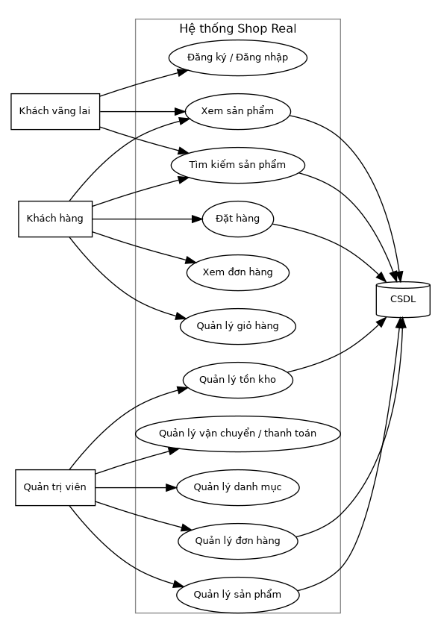
Hình 3.1. Use case tổng quát hệ thống Shop Real

Tác nhân | Use case
Khách vãng lai | Xem sản phẩm, tìm kiếm sản phẩm, xem chi tiết, đăng ký, đăng nhập
Khách hàng | Quản lý giỏ hàng, đặt hàng, xem đơn hàng, hủy đơn hàng, đăng xuất
Quản trị viên | Quản lý danh mục, sản phẩm, tồn kho, khách hàng, đơn hàng, vận chuyển, thanh toán, báo cáo
Cơ sở dữ liệu | Lưu trữ và cung cấp dữ liệu cho các use case

3.6. Đặc tả use case chính

3.6.1. Use case: Đăng ký tài khoản
Thành phần | Nội dung
Tên use case | Đăng ký tài khoản
Tác nhân | Khách vãng lai
Mục tiêu | Tạo tài khoản khách hàng mới
Điều kiện trước | Người dùng chưa có tài khoản
Điều kiện sau | Tài khoản được lưu vào hệ thống

Luồng sự kiện chính:
- Người dùng chọn chức năng đăng ký.
- Hệ thống hiển thị form đăng ký.
- Người dùng nhập họ tên, email và mật khẩu.
- Hệ thống kiểm tra dữ liệu hợp lệ.
- Hệ thống kiểm tra email đã tồn tại hay chưa.
- Hệ thống lưu tài khoản và thông báo thành công.
Luồng ngoại lệ:
- Thiếu thông tin bắt buộc: yêu cầu nhập lại.
- Email đã tồn tại: thông báo lỗi.
- Mật khẩu không đủ độ dài: yêu cầu nhập lại.

3.6.2. Use case: Đăng nhập
Thành phần | Nội dung
Tên use case | Đăng nhập
Tác nhân | Khách hàng, Quản trị viên
Mục tiêu | Xác thực người dùng và cấp quyền truy cập
Điều kiện trước | Người dùng có tài khoản
Điều kiện sau | Người dùng được tạo phiên đăng nhập

Luồng sự kiện chính:
- Người dùng nhập email/tên đăng nhập và mật khẩu.
- Hệ thống kiểm tra thông tin tài khoản.
- Nếu hợp lệ, hệ thống tạo session.
- Khách hàng được chuyển đến trang tài khoản, quản trị viên được chuyển đến dashboard.
Luồng ngoại lệ:
- Sai tài khoản hoặc mật khẩu: thông báo lỗi.
- Tài khoản quản trị bị khóa: từ chối đăng nhập.

3.6.3. Use case: Tìm kiếm sản phẩm
Thành phần | Nội dung
Tên use case | Tìm kiếm sản phẩm
Tác nhân | Khách vãng lai, Khách hàng
Mục tiêu | Tìm sản phẩm phù hợp với từ khóa
Điều kiện trước | Người dùng truy cập website
Điều kiện sau | Danh sách sản phẩm phù hợp được hiển thị

Luồng sự kiện chính:
- Người dùng nhập từ khóa tìm kiếm.
- Hệ thống nhận từ khóa.
- Hệ thống truy vấn sản phẩm theo tên hoặc mô tả.
- Hệ thống hiển thị kết quả tìm kiếm.
- Người dùng chọn sản phẩm để xem chi tiết.
Luồng ngoại lệ:
- Không có kết quả: hiển thị thông báo không tìm thấy.
- Từ khóa rỗng: hiển thị danh sách hoặc yêu cầu nhập từ khóa.

3.6.4. Use case: Đặt hàng
Thành phần | Nội dung
Tên use case | Đặt hàng
Tác nhân | Khách hàng
Mục tiêu | Tạo đơn hàng từ giỏ hàng
Điều kiện trước | Giỏ hàng có ít nhất một sản phẩm
Điều kiện sau | Đơn hàng và chi tiết đơn hàng được lưu

Luồng sự kiện chính:
- Khách hàng kiểm tra giỏ hàng.
- Khách hàng chuyển sang trang thanh toán.
- Hệ thống hiển thị sản phẩm, tổng tiền và form nhận hàng.
- Khách hàng nhập thông tin nhận hàng.
- Hệ thống kiểm tra dữ liệu.
- Hệ thống tạo đơn hàng và chi tiết đơn hàng.
- Hệ thống thông báo đặt hàng thành công.
Luồng ngoại lệ:
- Giỏ hàng rỗng: không cho đặt hàng.
- Thiếu thông tin nhận hàng: yêu cầu nhập lại.
- Sản phẩm không còn hợp lệ: thông báo lỗi.

3.6.5. Use case: Quản lý sản phẩm
Thành phần | Nội dung
Tên use case | Quản lý sản phẩm
Tác nhân | Quản trị viên
Mục tiêu | Thêm, sửa, xóa và theo dõi sản phẩm
Điều kiện trước | Quản trị viên đã đăng nhập
Điều kiện sau | Dữ liệu sản phẩm được cập nhật

Luồng sự kiện chính:
- Quản trị viên mở trang quản lý sản phẩm.
- Hệ thống hiển thị danh sách sản phẩm.
- Quản trị viên chọn thêm, sửa hoặc xóa.
- Hệ thống hiển thị form tương ứng.
- Quản trị viên nhập thông tin sản phẩm.
- Hệ thống kiểm tra dữ liệu và lưu thay đổi.
- Hệ thống thông báo kết quả.
Luồng ngoại lệ:
- Thiếu tên hoặc danh mục: yêu cầu nhập lại.
- Slug trùng: thông báo lỗi.
- Chưa đăng nhập: chuyển về trang đăng nhập.

3.6.6. Use case: Quản lý đơn hàng
Thành phần | Nội dung
Tên use case | Quản lý đơn hàng
Tác nhân | Quản trị viên
Mục tiêu | Theo dõi và cập nhật trạng thái đơn hàng
Điều kiện trước | Quản trị viên đã đăng nhập
Điều kiện sau | Trạng thái đơn hàng được cập nhật

Luồng sự kiện chính:
- Quản trị viên mở danh sách đơn hàng.
- Hệ thống hiển thị các đơn hàng.
- Quản trị viên xem chi tiết đơn hàng.
- Quản trị viên cập nhật trạng thái.
- Hệ thống lưu trạng thái mới.
- Hệ thống thông báo cập nhật thành công.
Luồng ngoại lệ:
- Không tìm thấy đơn hàng: hiển thị lỗi.
- Trạng thái không hợp lệ: từ chối cập nhật.

CHƯƠNG 4: THIẾT KẾ HỆ THỐNG

4.1. Kiến trúc hệ thống
Hệ thống Shop Real được thiết kế theo hướng phân tách giữa phần giao diện, xử lý nghiệp vụ và lưu trữ dữ liệu. Mã nguồn có cấu trúc app/models/views và public/index.php đóng vai trò tiếp nhận request, định tuyến và gọi các thành phần tương ứng.
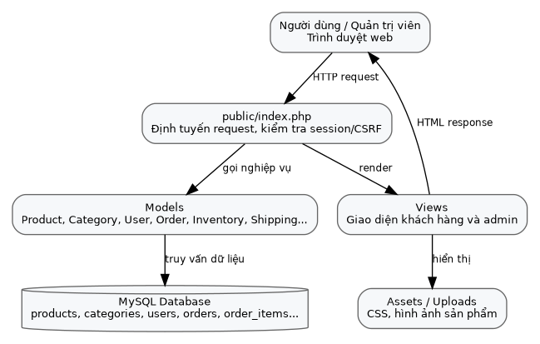
Hình 4.1. Kiến trúc tổng thể hệ thống Shop Real

- Tầng giao diện
- Gồm các file view cho khách hàng và quản trị viên.
- Hiển thị sản phẩm, giỏ hàng, checkout, tài khoản, dashboard và các form quản lý.
- Tầng xử lý
public/index.php định tuyến URL và điều phối chức năng.
- Các hàm helper hỗ trợ session, redirect, CSRF, phân trang, định dạng dữ liệu.
- Các model xử lý truy vấn và nghiệp vụ liên quan đến từng đối tượng.
- Tầng dữ liệu
- MySQL lưu dữ liệu sản phẩm, danh mục, người dùng, đơn hàng, tồn kho, thanh toán và vận chuyển.
- Các model truy cập cơ sở dữ liệu qua lớp db.

4.2. Thiết kế cơ sở dữ liệu
Cơ sở dữ liệu của Shop Real được thiết kế để lưu trữ các thông tin phục vụ nghiệp vụ bán hàng. Các bảng quan trọng gồm categories, products, product_images, product_variants, users, orders và order_items. Ngoài ra hệ thống còn có các bảng mở rộng cho admin, inventory, coupons, payments, shipments và settings.
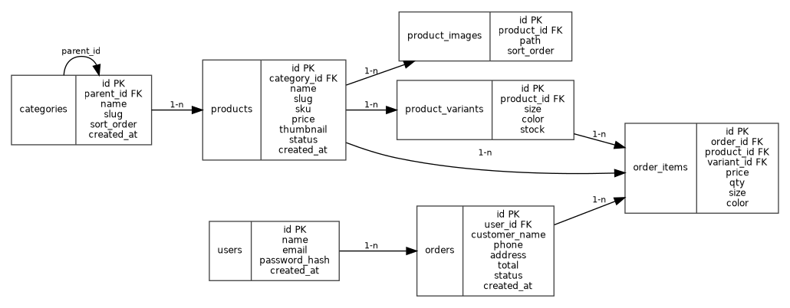
Hình 4.2. Sơ đồ quan hệ dữ liệu chính của Shop Real

Bảng | Mục đích | Trường tiêu biểu
categories | Lưu danh mục sản phẩm, hỗ trợ danh mục cha-con | id, parent_id, name, slug, sort_order, created_at
products | Lưu thông tin sản phẩm | id, category_id, name, slug, sku, price, thumbnail, description, status
product_images | Lưu hình ảnh phụ của sản phẩm | id, product_id, path, sort_order
product_variants | Lưu biến thể sản phẩm theo size, màu, tồn kho | id, product_id, size, color, stock
users | Lưu tài khoản khách hàng | id, name, email, password_hash, created_at
orders | Lưu thông tin đơn hàng | id, user_id, customer_name, customer_phone, customer_address, total, status
order_items | Lưu chi tiết sản phẩm trong đơn hàng | id, order_id, product_id, variant_id, price, qty, size, color

4.3. Thiết kế module/chức năng
Module | Chức năng chính | Tệp/Model liên quan
Sản phẩm | Hiển thị, tìm kiếm, thêm/sửa/xóa, quản lý biến thể | Product.php, product.php, products_list.php, products_form.php
Danh mục | Hiển thị danh mục, quản lý danh mục cha-con | Category.php, category.php, categories.php
Người dùng | Đăng ký, đăng nhập, xem tài khoản, đơn hàng cá nhân | User.php, login.php, register.php, account.php
Giỏ hàng | Thêm, cập nhật, xóa sản phẩm trong giỏ hàng | helpers.php, cart.php, checkout.php
Đơn hàng | Tạo đơn, xem đơn, hủy đơn, quản lý trạng thái | Order.php, orders.php, order_detail.php, orders_list.php
Tồn kho | Theo dõi tồn kho theo biến thể | Inventory.php, inventory.php, inventory_history.php
Vận chuyển | Quản lý khu vực giao hàng, phí, trạng thái vận chuyển | Shipping.php, Shipment.php, shipping_zones.php, shipments.php
Thanh toán | Cài đặt phương thức thanh toán, quản lý giao dịch | PaymentSetting.php, payments.php, payment_settings.php
Quản trị | Dashboard, phân quyền, logs, cài đặt, backup | AdminUser.php, AdminLog.php, SystemSetting.php

4.4. Sơ đồ lớp mức phân tích
Các lớp chính của hệ thống được tổ chức tương ứng với các đối tượng nghiệp vụ. Mỗi lớp model đảm nhiệm truy vấn và xử lý dữ liệu liên quan đến đối tượng đó.
Lớp | Thuộc tính/Đối tượng dữ liệu | Phương thức/Trách nhiệm
Product | id, category_id, name, price, thumbnail, status | listActive(), bySlug(), adminList(), create(), update(), setVariants()
Category | id, parent_id, name, slug | all(), bySlug(), create(), update(), delete()
User | id, name, email, password_hash | create(), verify(), findByEmail()
Order | id, user_id, customer_name, total, status | createWithItems(), findWithItems(), listByUser(), cancelByUser()
Inventory | product_id, variant_id, stock | Theo dõi tồn kho và lịch sử nhập/xuất
AdminUser | id, username, role, is_active | verify(), create(), update(), setPassword()
Shipping/Shipment | zone, fee, carrier, status | Quản lý phí vận chuyển và thông tin giao hàng

4.5. Sơ đồ hoạt động chức năng đặt hàng
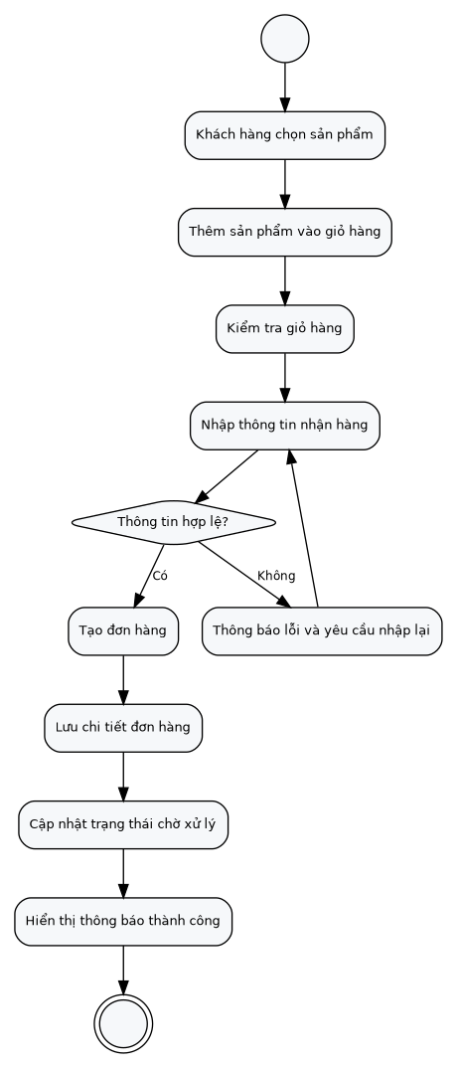
Hình 4.3. Sơ đồ hoạt động chức năng đặt hàng

4.6. Sơ đồ tuần tự chức năng đặt hàng
Hình 4.4. Sơ đồ tuần tự chức năng đặt hàng

CHƯƠNG 5: THIẾT KẾ GIAO DIỆN VÀ CÀI ĐẶT

5.1. Giao diện người dùng
Giao diện người dùng được thiết kế theo hướng đơn giản, trực quan và phù hợp với website bán hàng thời trang. Các trang khách hàng tập trung vào việc hiển thị sản phẩm, hỗ trợ tìm kiếm, thao tác giỏ hàng và đặt hàng nhanh chóng.
- Trang chủ
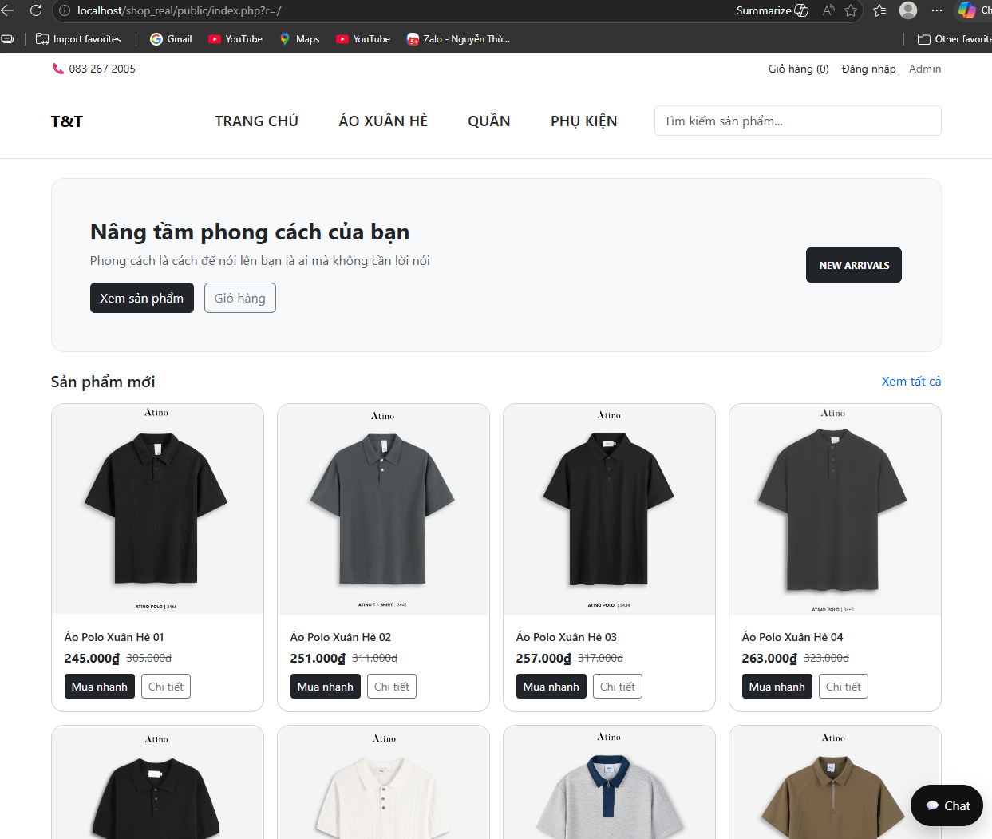
Hình 5.1. Giao diện trang chủ website Shop Real

- Hiển thị sản phẩm mới hoặc nổi bật.
- Có thanh điều hướng đến danh mục, tìm kiếm, giỏ hàng, đăng nhập và tài khoản.
- Tạo ấn tượng ban đầu về thương hiệu Shop Real.
- Trang danh mục và tìm kiếm
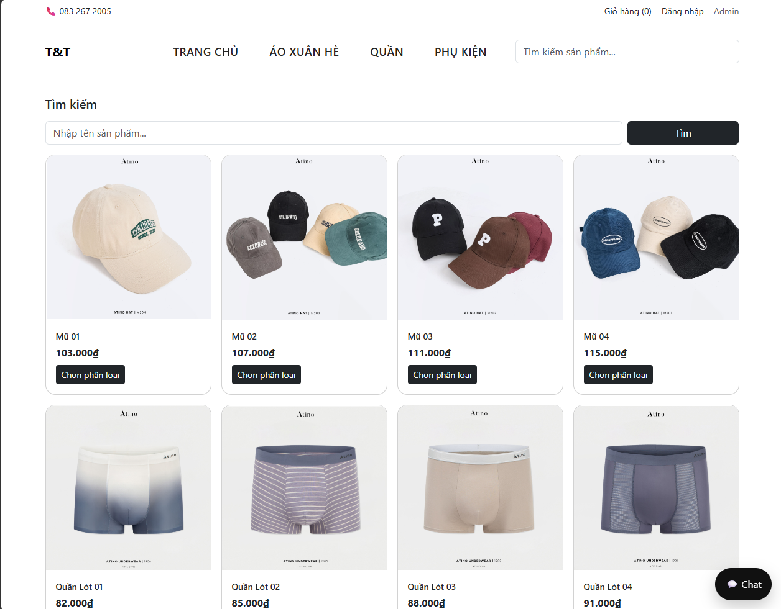
Hình 5.2. Giao diện danh sách sản phẩm

- Hiển thị danh sách sản phẩm dạng lưới.
- Cho phép lọc theo danh mục, size, màu nếu có.
- Hỗ trợ phân trang để dễ theo dõi.
- Trang chi tiết sản phẩm
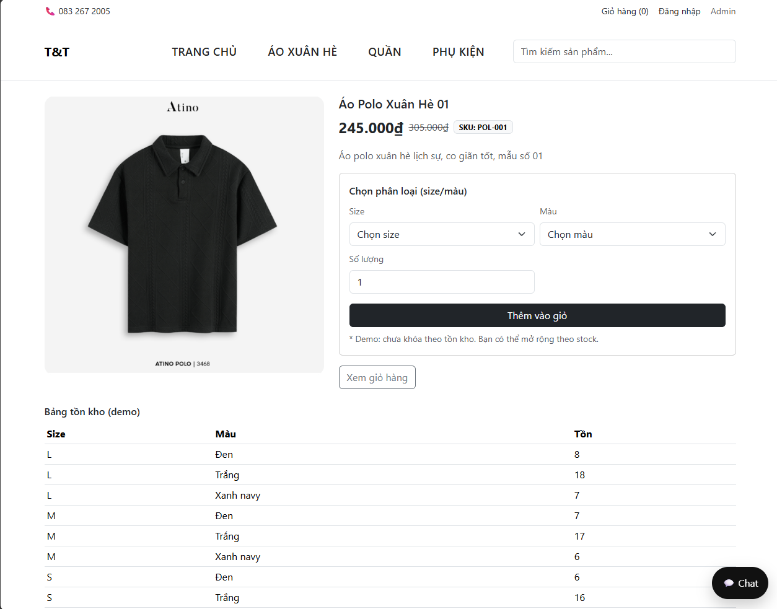
Hình 5.3. Giao diện chi tiết sản phẩm

- Hiển thị tên, giá, hình ảnh, mô tả, size, màu và số lượng.
- Cho phép thêm sản phẩm vào giỏ hàng.
- Trang giỏ hàng
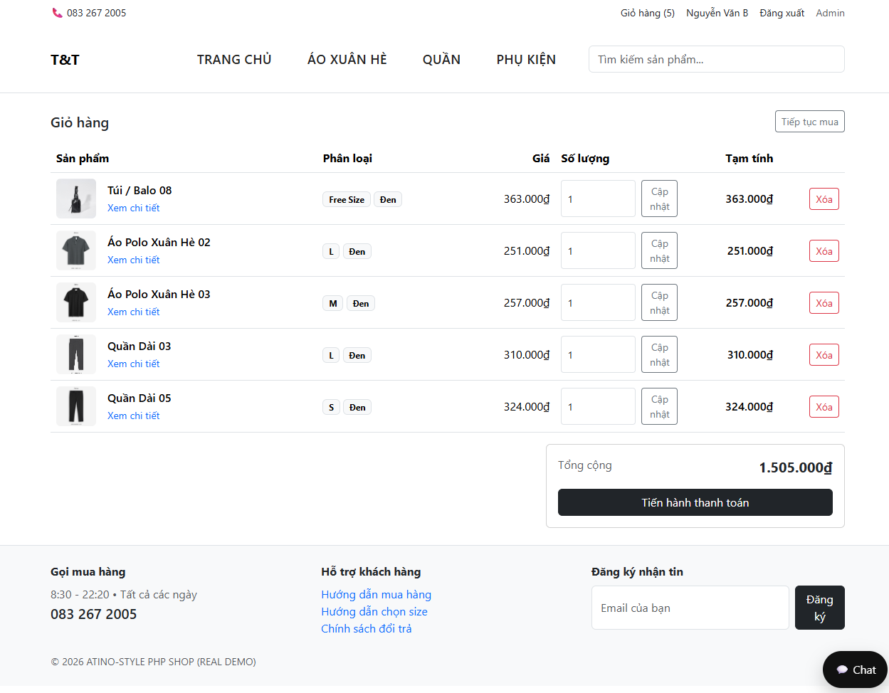
Hình 5.4. Giao diện giỏ hàng

- Hiển thị sản phẩm đã chọn, số lượng, giá và tổng tiền.
- Cho phép cập nhật số lượng hoặc xóa sản phẩm.
- Trang checkout
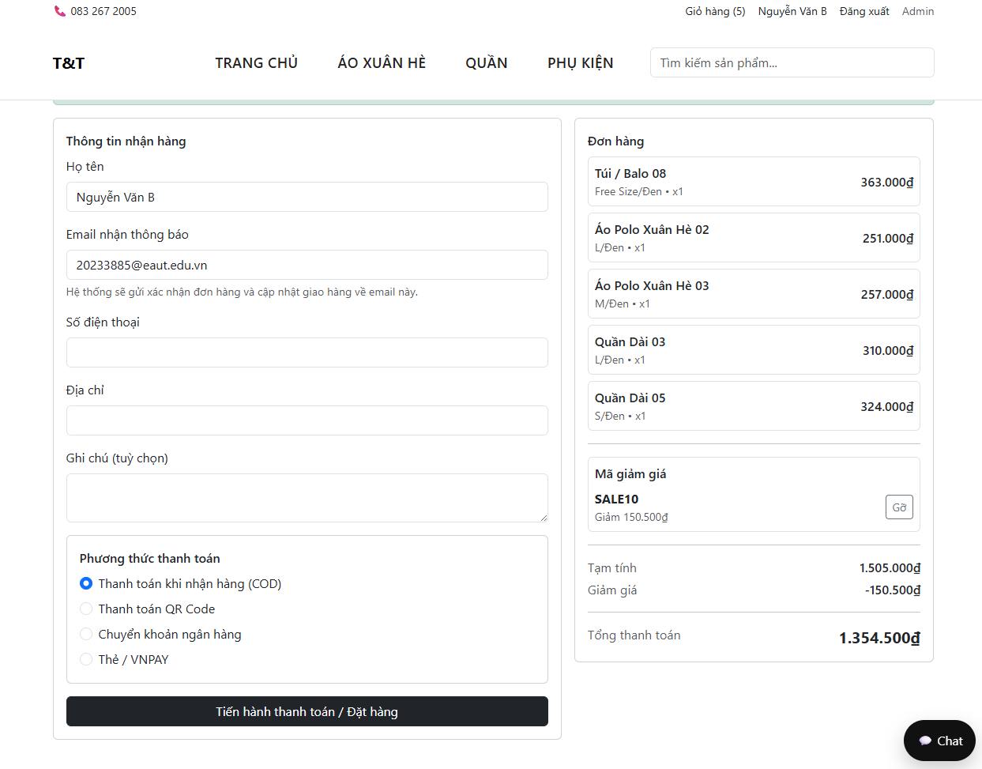
Hình 5.6. Giao diện đặt hàng

- Hiển thị tóm tắt đơn hàng, mã giảm giá nếu có, thông tin nhận hàng.
- Cho phép xác nhận đặt hàng.
- Trang tài khoản
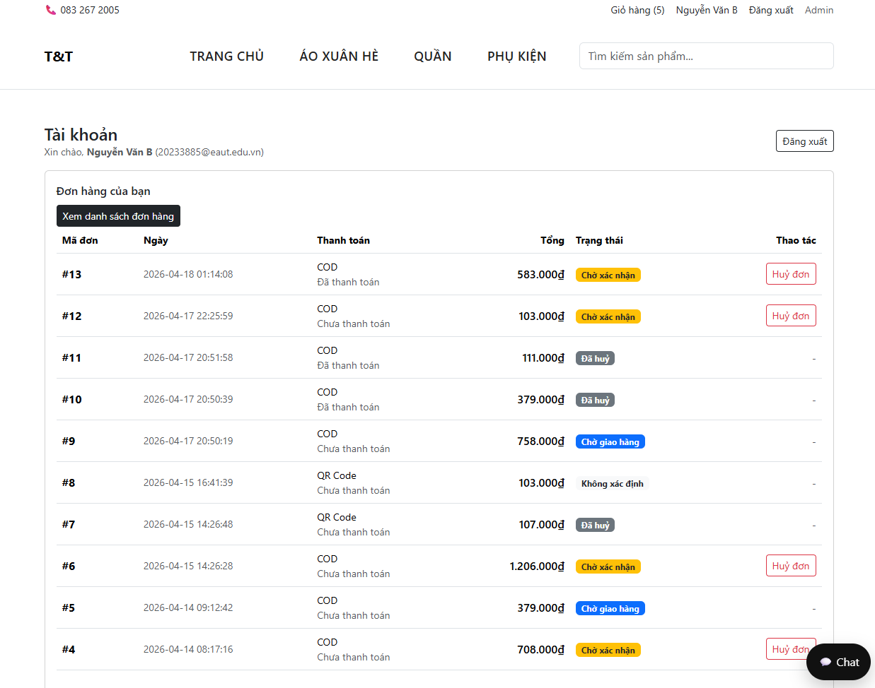
Hình 5.7. Giao diện đăng nhập/đăng ký tài khoản

- Hiển thị thông tin khách hàng và danh sách đơn hàng gần đây.
- Cho phép xem chi tiết hoặc hủy đơn nếu phù hợp.

5.2. Giao diện quản trị
Giao diện quản trị được xây dựng để quản trị viên dễ dàng theo dõi và xử lý dữ liệu. Các chức năng được phân nhóm trong menu quản trị, giúp thao tác nhanh và hạn chế nhầm lẫn.
- Dashboard
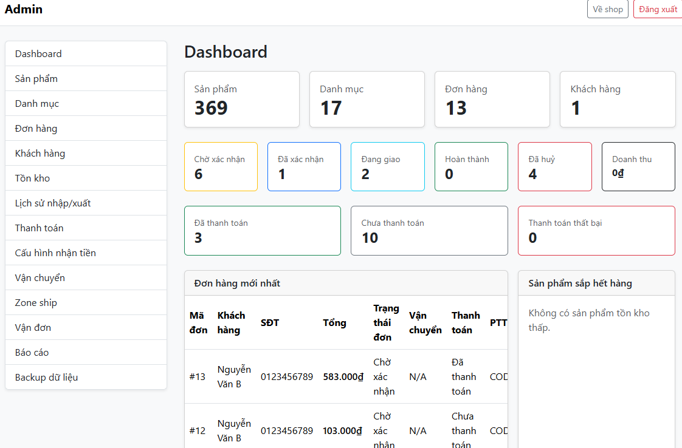
Hình 5.8. Giao diện trang quản trị

- Hiển thị số lượng sản phẩm, danh mục và đơn hàng.
- Cung cấp cái nhìn tổng quan về hệ thống.
- Quản lý sản phẩm
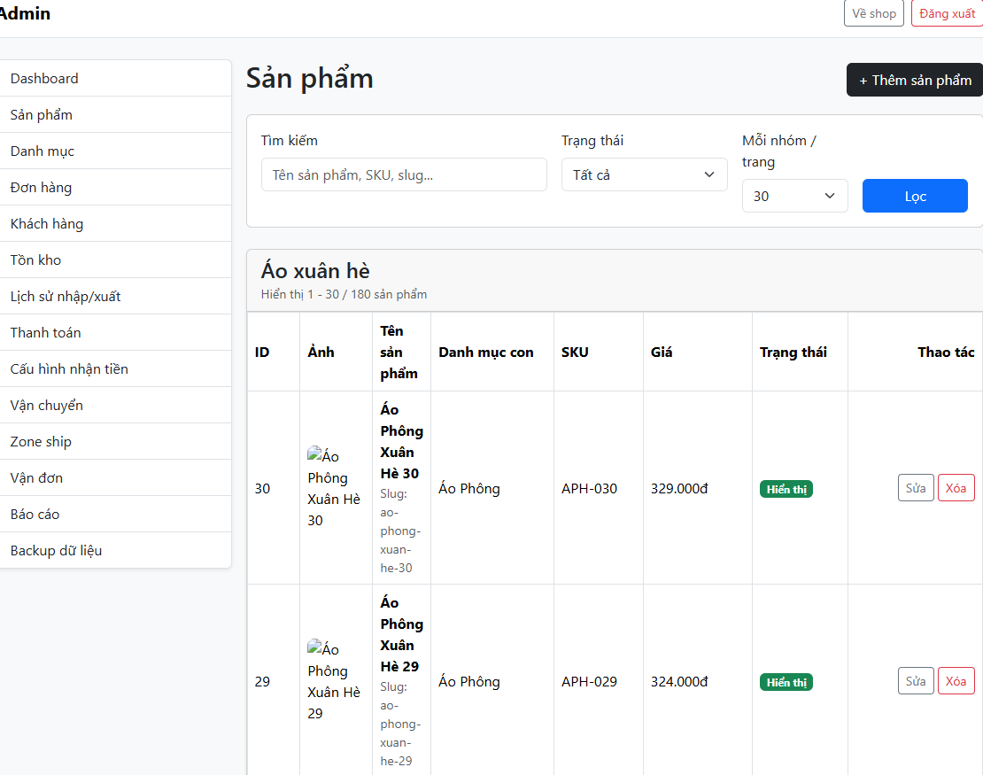
Hình 5.9. Giao diện quản lý sản phẩm

- Danh sách sản phẩm có tìm kiếm, lọc trạng thái và phân trang.
- Form thêm/sửa sản phẩm gồm tên, slug, SKU, danh mục, giá, mô tả, hình ảnh, trạng thái và biến thể.
- Quản lý danh mục
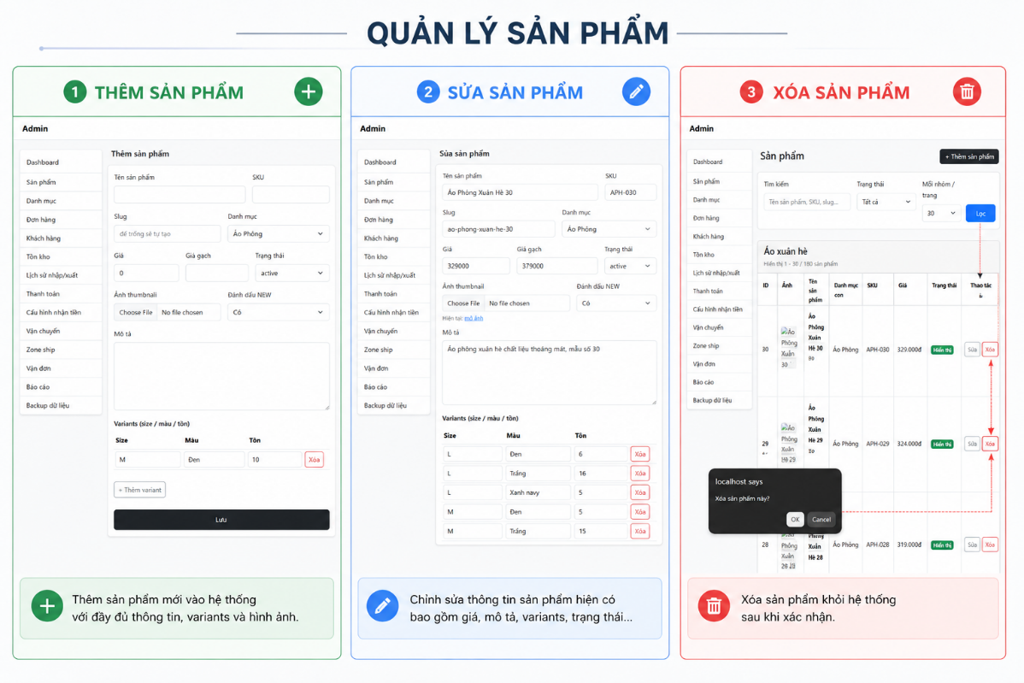
Hình 5.10. Giao diện thêm hoặc cập nhật sản phẩm
- Thêm, sửa, xóa danh mục.
- Hỗ trợ danh mục cha-con phục vụ menu nhiều cấp.
- Quản lý đơn hàng
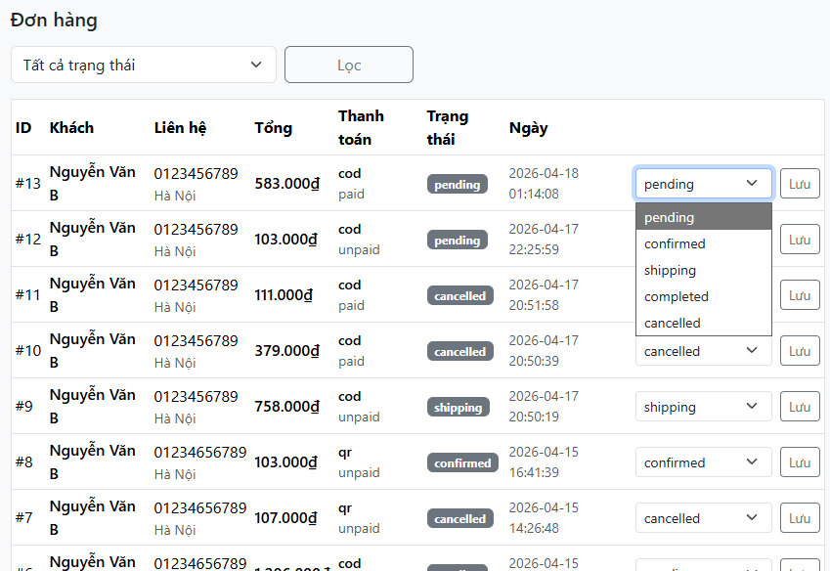
Hình 5.12. Giao diện quản lý đơn hàng

- Xem danh sách đơn hàng và chi tiết đơn hàng.
- Cập nhật trạng thái pending, confirmed, shipping, completed, cancelled.
- Quản lý khách hàng
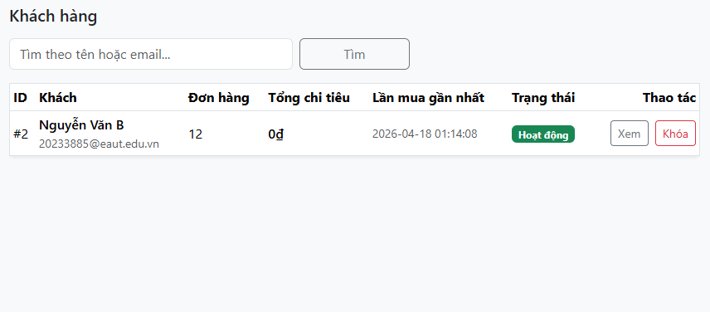
Hình 5.13. Giao diện chi tiết đơn hàng

- Xem danh sách và thông tin chi tiết khách hàng.
- Theo dõi lịch sử mua hàng nếu có.
- Các chức năng mở rộng
- Quản lý tồn kho, vận chuyển, thanh toán, báo cáo, nhật ký hoạt động, cài đặt hệ thống và backup dữ liệu.

5.3. Mô tả các chức năng đã xây dựng
Nhóm chức năng | Chức năng đã xây dựng | Mô tả kết quả
Sản phẩm | Hiển thị, chi tiết, tìm kiếm, lọc danh mục | Khách hàng có thể xem và tìm sản phẩm theo nhu cầu.
Tài khoản khách hàng | Đăng ký, đăng nhập, đăng xuất, tài khoản | Người dùng có thể tạo tài khoản và quản lý thông tin cơ bản.
Giỏ hàng | Thêm, cập nhật, xóa sản phẩm | Giỏ hàng lưu bằng session và tính tổng tiền.
Checkout | Nhập thông tin nhận hàng, áp dụng coupon, tạo đơn | Đơn hàng được lưu cùng chi tiết sản phẩm.
Đơn hàng khách hàng | Xem danh sách, chi tiết, hủy đơn | Khách hàng theo dõi lịch sử mua hàng.
Admin sản phẩm | Thêm, sửa, xóa, quản lý biến thể | Quản trị viên cập nhật dữ liệu sản phẩm.
Admin đơn hàng | Xem và cập nhật trạng thái | Quản trị viên xử lý đơn theo quy trình bán hàng.
Admin tồn kho | Theo dõi tồn kho, lịch sử nhập/xuất | Hỗ trợ quản lý số lượng sản phẩm.
Admin vận chuyển/thanh toán | Cấu hình và theo dõi | Hỗ trợ nghiệp vụ sau đặt hàng.
Bảo mật cơ bản | Session, CSRF, phân quyền admin | Hạn chế truy cập trái phép và bảo vệ thao tác quan trọng.
Xác thực email | Gửi OTP qua email | Backend tạo mã OTP, gửi mã đến email người dùng và kiểm tra mã xác thực khi người dùng thực hiện thao tác cần xác nhận.
Thông báo đơn hàng | Gửi thông tin đơn hàng về email | Sau khi đặt hàng thành công, hệ thống gửi email xác nhận gồm mã đơn, thông tin nhận hàng, danh sách sản phẩm, tổng tiền và trạng thái đơn hàng.

5.4. Cài đặt và tổ chức mã nguồn
1. Thư mục app
- Chứa config, db, helper, chatbot và các thành phần xử lý của ứng dụng.
- Thư mục models chứa các lớp truy vấn và xử lý dữ liệu.
- Thư mục views chứa giao diện người dùng và quản trị.
2. Thư mục public
- Chứa index.php là điểm vào chính của website.
- Chứa assets CSS, hình ảnh QR và thư mục uploads.
3. Thư mục database
- Chứa schema.sql, seed.sql và file SQL hoàn chỉnh để khởi tạo cơ sở dữ liệu.

CHƯƠNG 6: KIỂM THỬ PHẦN MỀM

6.1. Kế hoạch kiểm thử
1 .Mục tiêu kiểm thử
- Đảm bảo các chức năng chính hoạt động đúng.
- Phát hiện lỗi nhập liệu, lỗi xử lý dữ liệu và lỗi giao diện.
- Kiểm tra khả năng lưu đơn hàng, cập nhật sản phẩm và phân quyền quản trị.
2. Phạm vi kiểm thử
- Chức năng khách hàng: đăng ký, đăng nhập, xem sản phẩm, giỏ hàng, đặt hàng.
- Chức năng quản trị: đăng nhập admin, quản lý sản phẩm, danh mục, đơn hàng, tồn kho.
- Cơ sở dữ liệu: kiểm tra dữ liệu được thêm, sửa, xóa và truy xuất đúng.
3. Phương pháp kiểm thử
- Kiểm thử hộp đen đối với các chức năng giao diện.
- Kiểm thử dữ liệu thông qua kiểm tra kết quả lưu trong MySQL.
- Kiểm thử phân quyền với tài khoản khách hàng và tài khoản quản trị.
4. Tiêu chí đạt
- Chức năng trả về kết quả đúng theo yêu cầu.
- Không phát sinh lỗi nghiêm trọng khi thao tác hợp lệ.
- Thông báo lỗi rõ ràng khi nhập sai hoặc thiếu dữ liệu.
- Dữ liệu sau thao tác được lưu chính xác.

6.2. Bảng test case
Mã TC | Chức năng | Dữ liệu/Thao tác kiểm thử | Kết quả mong đợi | Trạng thái
TC01 | Đăng ký | Nhập họ tên, email mới, mật khẩu >= 6 ký tự | Tạo tài khoản thành công | Đạt
TC02 | Đăng ký | Bỏ trống email hoặc mật khẩu ngắn | Hiển thị thông báo lỗi | Đạt
TC03 | Đăng nhập khách hàng | Nhập đúng email và mật khẩu | Đăng nhập thành công, chuyển đến tài khoản | Đạt
TC04 | Đăng nhập khách hàng | Nhập sai mật khẩu | Thông báo sai email hoặc mật khẩu | Đạt
TC05 | Tìm kiếm sản phẩm | Nhập từ khóa có sản phẩm | Hiển thị danh sách sản phẩm phù hợp | Đạt
TC06 | Tìm kiếm sản phẩm | Nhập từ khóa không tồn tại | Hiển thị thông báo không có kết quả | Đạt
TC07 | Chi tiết sản phẩm | Chọn một sản phẩm active | Hiển thị tên, giá, ảnh, mô tả, size/màu | Đạt
TC08 | Giỏ hàng | Thêm sản phẩm vào giỏ hàng | Sản phẩm xuất hiện trong giỏ hàng | Đạt
TC09 | Giỏ hàng | Cập nhật số lượng sản phẩm | Tổng tiền thay đổi đúng | Đạt
TC10 | Giỏ hàng | Xóa sản phẩm khỏi giỏ | Sản phẩm bị xóa, tổng tiền cập nhật | Đạt
TC11 | Đặt hàng | Giỏ hàng có sản phẩm, nhập đủ thông tin | Đơn hàng được tạo, trạng thái pending | Đạt
TC12 | Đặt hàng | Thiếu số điện thoại hoặc địa chỉ | Không cho đặt hàng, hiển thị lỗi | Đạt
TC13 | Admin login | Nhập đúng tài khoản quản trị | Vào dashboard | Đạt
TC14 | Admin sản phẩm | Thêm sản phẩm đủ thông tin | Sản phẩm xuất hiện trong danh sách | Đạt
TC15 | Admin sản phẩm | Sửa giá sản phẩm | Giá mới được lưu và hiển thị | Đạt
TC16 | Admin danh mục | Thêm danh mục mới | Danh mục được lưu | Đạt
TC17 | Admin đơn hàng | Cập nhật trạng thái đơn hàng | Trạng thái mới được lưu | Đạt
TC18 | Phân quyền | Người dùng thường truy cập /admin | Bị chuyển hướng hoặc từ chối truy cập | Đạt
TC19 | CSRF | Gửi form không có token hợp lệ | Hệ thống từ chối thao tác | Đạt
TC20 | Tồn kho | Cập nhật số lượng biến thể | Tồn kho được ghi nhận chính xác | Đạt

6.3. Kết quả kiểm thử
1. Kết quả chung
- Các chức năng chính của khách hàng hoạt động đúng theo yêu cầu.
- Các chức năng quản trị như quản lý sản phẩm, danh mục và đơn hàng hoạt động ổn định trong phạm vi kiểm thử.
- Dữ liệu đơn hàng và chi tiết đơn hàng được lưu vào cơ sở dữ liệu.
- Các trường hợp nhập thiếu hoặc sai dữ liệu có thông báo lỗi phù hợp.
2. Lỗi và hạn chế còn tồn tại
- Giao diện có thể cần tối ưu thêm cho thiết bị di động.
- Chức năng thanh toán trực tuyến và vận chuyển thực tế chưa triển khai đầy đủ.
Một số kiểm thử hiệu năng với lượng dữ liệu lớn chưa được thực hiện.
3. Đánh giá
- Hệ thống đáp ứng các yêu cầu cơ bản của một website bán phụ kiện quần áo.
- Sản phẩm phù hợp với phạm vi bài tập lớn môn Công nghệ phần mềm.
- Có thể tiếp tục phát triển và hoàn thiện trong tương lai.

CHƯƠNG 7: QUẢN LÝ DỰ ÁN

7.1. Phân công công việc
Thành viên | Công việc phụ trách | Sản phẩm bàn giao
Nguyễn Thành Tài | Code chính; xây dựng cấu trúc dự án; phát triển giao diện và các chức năng chính như xem sản phẩm, chi tiết sản phẩm, giỏ hàng, đặt hàng; tích hợp và sửa lỗi hệ thống. | Mã nguồn website Shop Real; các chức năng mua hàng chính; giao diện người dùng; hệ thống đã tích hợp.
Bùi Văn Bình | Phụ trách backend; xây dựng chức năng gửi OTP; xử lý chức năng gửi thông tin đơn hàng về email; hỗ trợ kết nối và xử lý dữ liệu phía máy chủ. | Module gửi OTP; chức năng gửi email thông tin đơn hàng; phần xử lý backend liên quan.
Đào Ngọc Tú | Hỗ trợ phân tích yêu cầu; viết và hoàn thiện báo cáo; chuẩn bị dữ liệu mẫu; kiểm thử chức năng; rà soát giao diện và nội dung thuyết minh. | Tài liệu phân tích yêu cầu; bảng test case; dữ liệu kiểm thử; nội dung báo cáo hoàn thiện.

7.2. Tiến độ thực hiện
Giai đoạn | Nội dung công việc | Thời gian dự kiến | Kết quả
Giai đoạn 1 | Chọn đề tài, xác định phạm vi, khảo sát chức năng | Tuần 1 | Đề cương và phạm vi hệ thống
Giai đoạn 2 | Phân tích yêu cầu, xác định tác nhân, use case | Tuần 2 | Tài liệu yêu cầu và use case
Giai đoạn 3 | Thiết kế kiến trúc, CSDL, giao diện | Tuần 3 | Sơ đồ thiết kế và giao diện mẫu
Giai đoạn 4 | Cài đặt chức năng khách hàng | Tuần 4 | Trang sản phẩm, tài khoản, giỏ hàng, checkout
Giai đoạn 5 | Cài đặt chức năng quản trị | Tuần 5 | Admin sản phẩm, danh mục, đơn hàng, tồn kho
Giai đoạn 6 | Kiểm thử, sửa lỗi, hoàn thiện báo cáo | Tuần 6 | Bảng test case, kết quả kiểm thử, báo cáo Word

7.3. Rủi ro và hướng xử lý
Rủi ro | Ảnh hưởng | Hướng xử lý
Yêu cầu chưa rõ hoặc thay đổi | Phải sửa thiết kế và mã nguồn | Làm rõ yêu cầu ngay từ đầu, ghi lại phạm vi và ưu tiên chức năng quan trọng
Thiết kế CSDL chưa hợp lý | Khó lưu dữ liệu hoặc mở rộng chức năng | Xác định thực thể chính, khóa chính, khóa ngoại và quan hệ trước khi lập trình
Lỗi khi xử lý giỏ hàng hoặc đặt hàng | Ảnh hưởng trực tiếp đến nghiệp vụ mua bán | Kiểm thử nhiều trường hợp: giỏ rỗng, số lượng, thông tin nhận hàng, lưu đơn
Chậm tiến độ lập trình | Không hoàn thành đúng hạn | Chia nhỏ công việc, ưu tiên chức năng cốt lõi, kiểm tra tiến độ hằng tuần
Lỗi phân quyền quản trị | Người dùng không đúng quyền có thể truy cập chức năng nhạy cảm | Kiểm tra session, role, phân quyền và chặn URL quản trị
Giao diện khó sử dụng | Người dùng thao tác chậm hoặc nhầm lẫn | Thiết kế menu rõ ràng, nút chức năng dễ nhận biết, thông báo lỗi dễ hiểu
Thiếu dữ liệu mẫu | Khó kiểm thử chức năng sản phẩm, đơn hàng | Tạo dữ liệu seed cho danh mục, sản phẩm, biến thể và tài khoản thử nghiệm

7.4. Đánh giá quản lý dự án
- Nhóm đã xác định được phạm vi đề tài và các chức năng trọng tâm của hệ thống.
- Các công việc được chia theo giai đoạn từ phân tích, thiết kế, cài đặt đến kiểm thử.
- Việc kiểm thử được thực hiện sau khi hoàn thành chức năng để phát hiện và sửa lỗi.
- Các rủi ro chính đã được nhận diện và có hướng xử lý phù hợp.
- Sản phẩm đáp ứng mục tiêu xây dựng website bán phụ kiện quần áo trong phạm vi bài tập lớn.

KẾT LUẬN VÀ HƯỚNG PHÁT TRIỂN

1. Kết luận
Đề tài “Phân tích, đặc tả, thiết kế và phát triển website shop bán phụ kiện quần áo” đã vận dụng các kiến thức của môn Công nghệ phần mềm để xây dựng hệ thống Shop Real. Báo cáo đã trình bày đầy đủ các nội dung từ tổng quan đề tài, cơ sở lý thuyết, phân tích yêu cầu, thiết kế hệ thống, thiết kế giao diện, cài đặt, kiểm thử đến quản lý dự án.
- Hệ thống đã hỗ trợ các chức năng cơ bản cho khách hàng như xem sản phẩm, tìm kiếm, đăng ký, đăng nhập, quản lý giỏ hàng và đặt hàng.
- Hệ thống đã hỗ trợ quản trị viên quản lý danh mục, sản phẩm, khách hàng, đơn hàng, tồn kho, vận chuyển, thanh toán và một số chức năng hệ thống.
- Hệ thống đã bổ sung chức năng backend gửi OTP qua email và gửi thông tin đơn hàng về email sau khi khách hàng đặt hàng thành công.
- Cơ sở dữ liệu được thiết kế phù hợp với nghiệp vụ bán hàng online.
- -Các chức năng chính đã được kiểm thử bằng bảng test case và đạt kết quả mong đợi trong phạm vi đề tài.

2. Hạn chế
- Chưa tối ưu sâu cho lượng người dùng truy cập lớn.
- Chưa tích hợp đầy đủ cổng thanh toán trực tuyến trong môi trường thực tế.
- Chưa triển khai đầy đủ đánh giá sản phẩm, gợi ý sản phẩm và thống kê nâng cao.
- Giao diện có thể cần cải tiến thêm để tương thích tốt hơn với nhiều kích thước màn hình.

3. Hướng phát triển
- Tích hợp thanh toán trực tuyến qua VNPAY hoặc các cổng thanh toán khác.
- Tích hợp đơn vị vận chuyển để theo dõi trạng thái giao hàng tự động.
- Bổ sung chức năng đánh giá, bình luận sản phẩm.
- Xây dựng hệ thống mã giảm giá, khuyến mãi và flash sale hoàn chỉnh.
- Bổ sung báo cáo doanh thu theo ngày, tháng, sản phẩm bán chạy.
- Cải thiện bảo mật, mã hóa dữ liệu nhạy cảm và kiểm soát truy cập chặt chẽ hơn.
- Tối ưu giao diện responsive cho điện thoại và máy tính bảng.

TÀI LIỆU THAM KHẢO
[1]. W3Schools. PHP Tutorial. Truy cập tại: https://www.w3schools.com/php/ [2]. W3Schools. MySQL Tutorial. Truy cập tại: https://www.w3schools.com/mysql/
[3]. Mozilla Developer Network (MDN). HTML, CSS và JavaScript Documentation.
Truy cập tại: https://developer.mozilla.org/
[4]. MySQL Documentation. MySQL Reference Manual. Truy cập tại:
https://dev.mysql.com/doc/
[5]. Gamma, E., Helm, R., Johnson, R., & Vlissides, J. (1995). Design Patterns:
Elements of Reusable Object-Oriented Software. Addison-Wesley.

